Приложение № 2
к Агентскому Договору
№ ___________ от «____» ______________ 20__ года

ФОРМА
Акт приёма-передачи базы данных

г. ____________Тверская область «___» _______ 20___ года
__________________________, именуемое в дальнейшем «Принципал», в лице _____________________________, действующего на основании Устава, с одной стороны, и
Общество с ограниченной ответственностью «Единый расчетный кассовый центр» (ООО «ЕРКЦ»), именуемое в дальнейшем «Агент», в лице Генерального директора _____________, действующей на основании Устава, с другой стороны, в дальнейшем именуемые «Стороны», совместно составили настоящий акт приёма-передачи базы данных о следующем:
Принципал передал Агенту базу данных для организации начислений платежей за Услуги
на физических носителях данных CD (DVD) дисках в количестве _____ штук в формате Excel, в соответствии с перечнем:
№ п/п | Имя файла
а Агент её принял.
База данных по лицевым счетам передана по форме:
Населенный пункт | улица | дом | квартира | Ф.И.О.  Отв. лица | Кол-во  Зарегистрированных/проживающих | Наличие категории льготы со ссылкой на статью Закона(при наличии) | Наименование услуги | Наименование поставщика | тариф | Размер общей и жилой площади | Наличие ИПУ
База данных по дому передана по форме:
Адрес дома | Общая площадь дома | Уборочная, отапливаемая, освещаемая площадь дома | Наличие ОДПУ | Показание ОДПУ | Степень благоустройства

Стороны подтверждают, что данные, содержащиеся в базе данных, являются корректными, не изменялись в процессе приёма-передачи и могут быть использованы для расчётов за Услуги по плательщикам Принципала.
Стороны принимают на себя обязательства по обеспечению сохранности передаваемой друг другу базы данных, содержащей персональные данные потребителей Услуг.
Стороны обязуются принимать все необходимые меры к предотвращению разглашения персональных данных потребителей.

Принципал: | Агент:  ООО «ЕРКЦ»

Приложение № 3
к Агентскому Договору
№ ___________ от «____» ______________ 20__ года

ФОРМА
Информация о потребителях,
имеющих задолженность/переплату по оплате Услуг, образовавшуюся до «____» ________________ 20__ года__ 201___ г.

№ п/п | Адрес | ФИО | Услуга | Сальдо на «___» _______________ 201___ г., руб.
1
2
3
…
 | ИТОГО

Принципал: | Агент:  ООО «ЕРКЦ»

Приложение № 10
к Агентскому Договору
№ ___________ от «____» ______________ 20__ года

Инструкция по «Делегированию прав».
Для настройки полномочий на передачу данных по Лицевым счетам потребителей, рассчитываемых в ООО «ЕРКЦ» г. Тверь, в ГИС ЖКХ, необходимо:
- Отправить заявку Оператору ИС («МИГ»), ОГРН: 1082130009312
Заполнить пункты заявки как указано на картинке, а также добавить все «Виды информации».

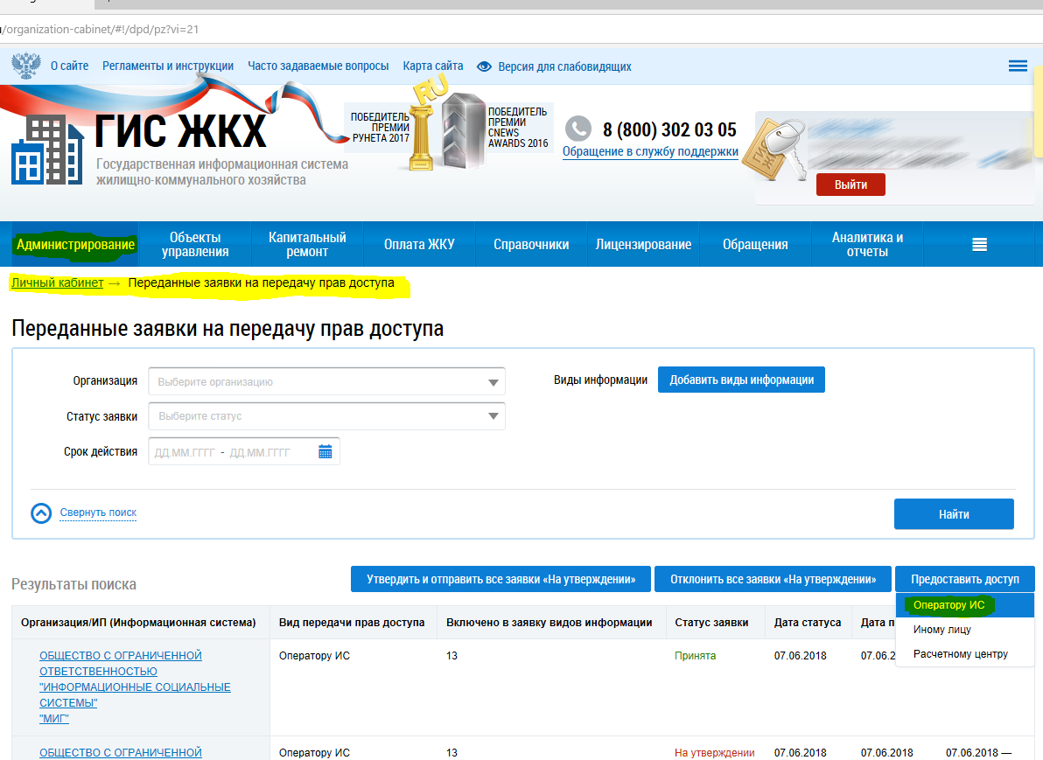

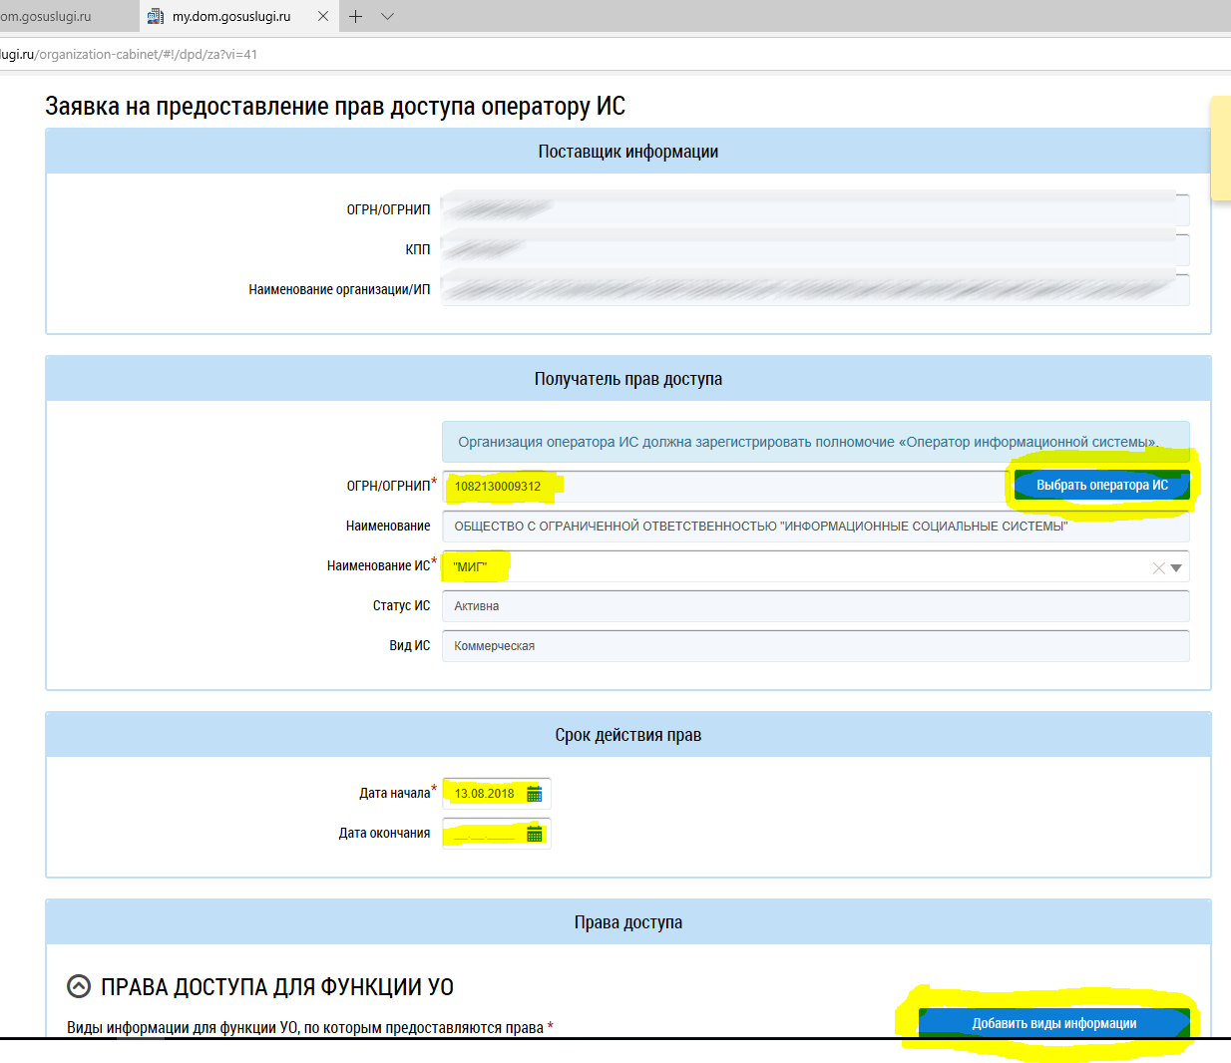
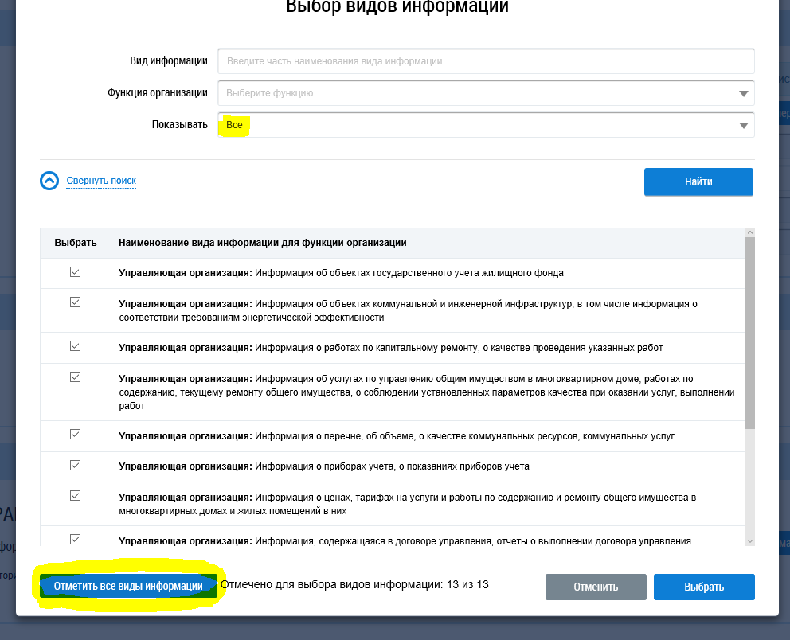

- Настроить справочник Услуг:
Для этого нужно перейти в раздел «Справочники», и во всех подразделах «Дополнительные услуги», «Коммунальные услуги» и «Работы и услуги организации» сначала «Переименовать», а затем «Удалить» все «Услуги».
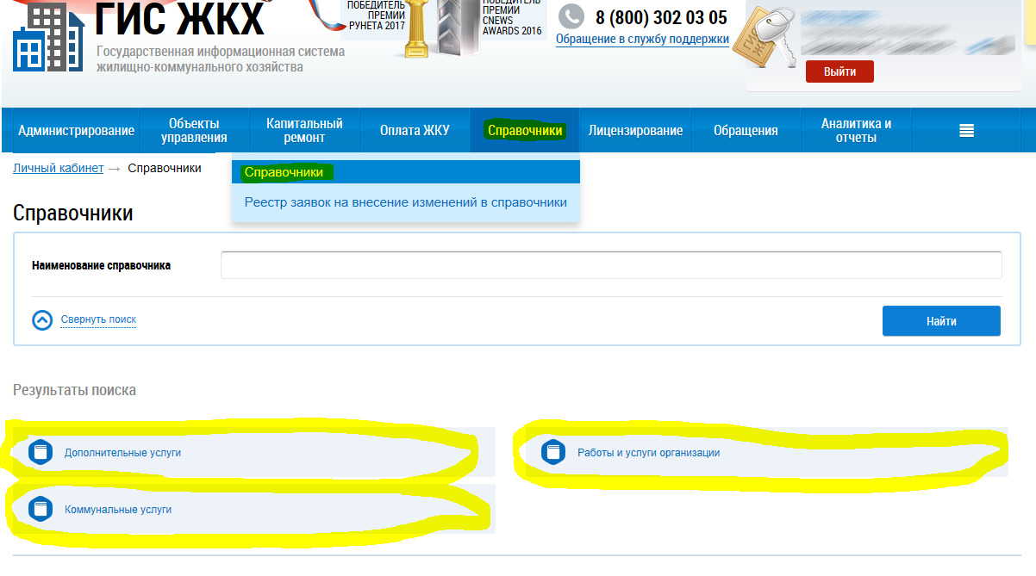
При переименовании услуги рекомендуется дописывать приписку «(не актуально)»:
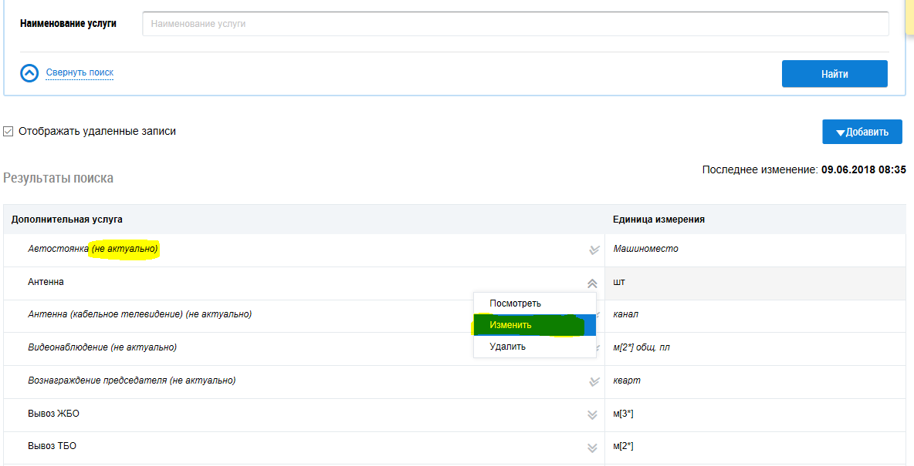
Затем переименованные услуги можно удалить.
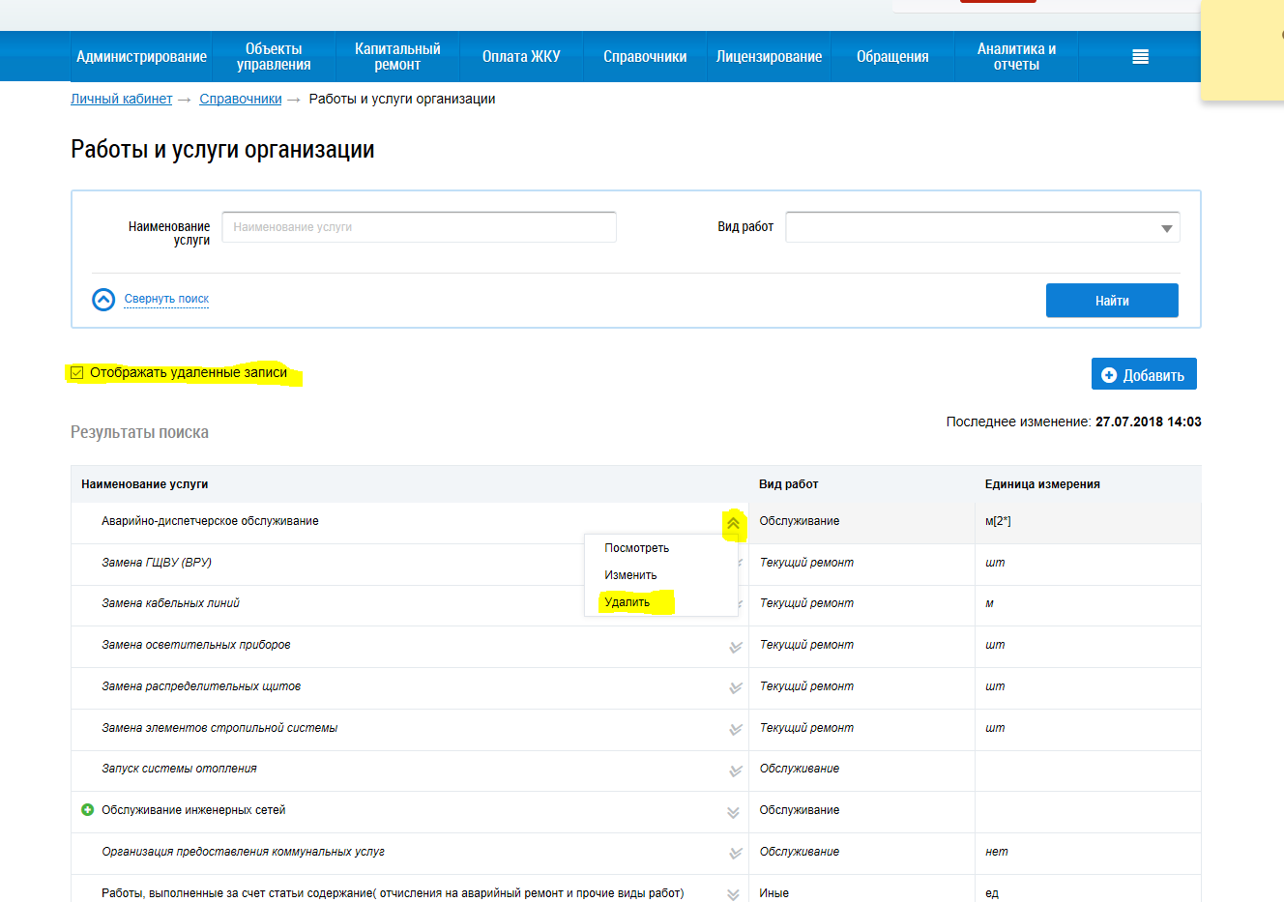
- А также необходимо сверить «Платежные реквизиты»:
Для этого во вкладке «Администрирование» -> «Платежные реквизиты» необходимо найти Актуальный расчетный счет и эту информацию передать для сверки в ООО «ЕРКЦ».
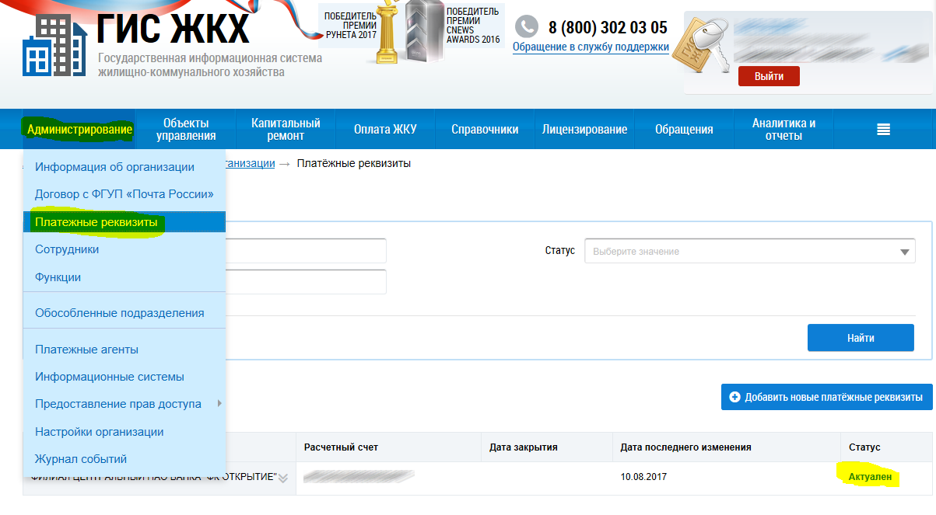

Принципал: | Агент:  ООО «ЕРКЦ»

